Berg-Schueni

Versam-Safien – Ilanz

16. Juni 2022

Treffpunkt: 09:16 Versam-Safien

Organisation: Silvia Stöckli, Tel. Mob. 079 645 97 14

Charakter: Interessante Wanderung durch die Rheinschlucht auf guten Wanderwegen

Wanderkarte: Surselva

Wanderroute: Versam-Safien – Valendas-Sagogn – Castrisch – Ilanz

Dauer, Profil: Gehzeit: 3 Std., Distanz 11,3 km, Aufstieg 278 m, Abstieg 214 m
gekürzt: z.B. bis Valendas-Sagogn ab: 12.22 oder Castrisch ab: 12.27

Ausrüstung: Kleider der entsprechenden Wetterlage, Stöcke

Verpflegung: Grillieren in Trun (Holz vorhanden)
Anmeldung: bis Dienstag: 14. Juni 2022
sil_stoeckli@hotmail.com oder 044 941 39 94

Fahrplan: Es ist stets ratsam, Abfahrtszeiten und Gleisbelegung zu kontrollieren.

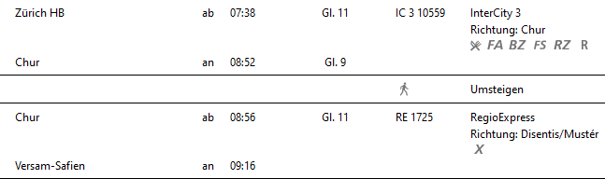

Zugsfahrt von Ilanz (resp. Valendas-Sagogn ab 12.22 oder Castrisch ab 12.27) nach Trun
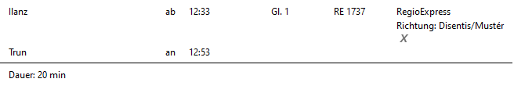

Rückfahrt: Stündlich ab Trun via Chur, z.B. 16.02, 17.02
Tickets: Wohnort nach Trun retour

Risiken und Haftung
Die Wandergruppe namens „Berg-Schueni“ ist eine Interessengemeinschaft ohne Rechtsform und verzichtet explizit auf eine Wanderleitung. Die Teilnehmer sorgen selbständig dafür, dass sie über eine der Wandertour angepasste Ausrüstung verfügen und beurteilen für sich selbst, ob ihre körperliche Verfassung bezüglich Trittsicherheit und Leistungsfähigkeit den Anforderungen entspricht. Teilnehmer, die Notfallmedikamente auf sich tragen, informieren sinnvollerweise ihre Wanderkameraden über deren Aufbewahrungsort und Anwendung für den Fall, dass sie sich nicht selbst damit versorgen können.
Der Abschluss einer Unfallversicherung und einer Privathaftpflichtversicherung zwecks Verminderung der persönlichen finanziellen Risiken liegt in der Verantwortung der Teilnehmer. Haftungsansprüche gegen den Organisator für Schäden an Personen und Sachen, die aus der Wandertätigkeit resultieren, sind ausdrücklich ausgeschlossen.



